Ақтөбе облысы Шалқар қаласы «Балдырған» санаториялық бөбекжай-бақша КММ тәрбиешісі Әбдіғалиева Ғалия Мұқанбетжанқызы.
«Таза ауада шынығамыз» атты спорттық мереке сценарийі. Аралас топ.

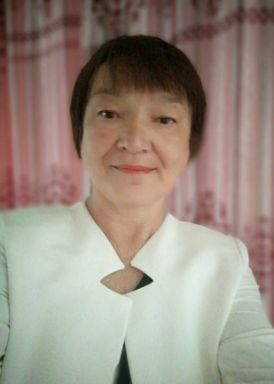
Мақсаты :Балалардың дене бұлшық еттерін дамыту,бір қатармен арақашықты сақтап жүру,жүгіруге үйрету:жаттығуларды дұрыс орындауын үйрете отырып ,төзімділікке жылдамдыққа ,ептілікке тәрбиелеуді жалғастыру;денелерін шынықтырып ,сымбатты түзу өсулеріне ықпал ету;дене шынықтыру сабағына қызығушылықтарын арттыру.
Көрнекілігі:доптар,құрсауларжұмсақ құрсаулар;арқан,үлеске ойыншықтары.
Барысы:балалар бір қатарға тұрып сап бұзбай жүреді ,шеңбер құрып тұрады.
Күн болып күлеміз
Шуақ боп жайнап жүреміз
Денемізді шынықтырып
Ұзақ өмір сүреміз
Тәрбиеші:Балалар ,мықты болу үшін не істеуіміз керек?Қараңдаршы,бүгінгі күн қандай тамаша :күлемдеген күнде бізбен бірге жаттығулар жасағысы келгендей.Жаттығу жасауға дайынсындарма?Ендеше,бізбен бірге жаттығу жасауға Толағайды шақырайық.Балалар жалпы дауыспен:Толағай! Толағай!Толағай! –деп Толағайды шақырады.Қақпа жақтан Толағай кіріп келеді,балалармен амандасып флешмобты бастайды.
Балалар:
Қиындықтан қашпаймыз
Шынығамыз жастай біз
Көңілді әуен сазымен
Жаттығуды бастаймыз.
Флеш моб «Қара жорға» әніне.
1.Б.қ:Музыка ырғағымен орындау.Қол белде,аяқ қосулы.Басты оң иыққа қарай қисайтып,б.қ келу;сол жаққа қисайтып б.қ келу.Иықты жоғары-төмен көтеріп түсіру.
2.Б.қ:Музыка ырғағына сәйкес етіп орындау:аяқ иықтың деңгейінде,қол жартылай бүгулі кеуде тұсында ұстау. «Ат үстінде»-жаттығуын орындау.
3.Б.қ:Отыру,қол белде.Иықты алға артқа қозғау.
4.Б.қ:тұру ,қол алда кеуде тұсында.Айнала секіру.
Тыныс алу жаттығулары: «Хош иісті бәйшешек»
Толағай:Жарайсыңдар,балалар.Менімен бірге алыс сапарға шыққыларың келеме?Сендерге кеме мен серуенге шақырамын.Жолдан маған өздерінің ептіліктеріңді көрсетесіңдер,жарайма?
1.құрсаулардан қос аяқтап секіріп шығу.
2.жұмсақ құрсаулардды лақтырып,нысанаға ілу.
3.Допты қос қолдап ұстап лақтырып дөңгелек арасынан өткізу.
Толағай:Кемеге жеттік.Жайғасып отырып алайық.Жолымызды ән айтып,жұмбақ тақпақ айтып қысқартайық.
Балалар жұмбақ жасырады,тақпақ айтады, «Біз бақытты баламыз» әнін орындайды.
Толағай:Жарайсыңдар,балалар.Міне «Балдырған »аралына да келіп қалдық. Қандай тамаша айнала!Менімен ойнағыларың келеме?Кәне ,кім жылдам жүгіреді көрейин.
Ойын «Мені қуып жет» ойнатылады.
Толағай:Жарайсыңдар!Ал енді екі топқа бөлініп «Арқан тартыс» ойынын ойнап жіберейік.Мені жеңе алады ма екенсіңдер көрейин...
«Арқан тартыс» ойыны ойнатылады.
Толағай: Жарайсыңдар ,балалар.Менің қарным ашып кетті(ауаны иіскейді)Тамақтың иісі шығып тұр екен...Аспазшы апай бізді күтіп қалған шығар кәнекей,сапқа тұрып «Балдырған» аралының дәмін татуға барайық.
Балаларды сапқа тұрғызады.Саппен жүргізеді.

